**Laporan Hasil Praktikum Dasar Pemrograman**

**Latihan-1 : Praktikum Dasar Pemrograman**



|  |  |
| --- | --- |
| Nama | : Ghoffar Abdul Ja’far |
| NIM | : 41720035 |
| Kelas | : 1E |

**JURUSAN TEKNOLOGI INFORMASI**

**POLITEKNIK NEGERI MALANG**

**2023/2024**

**2.1 Percobaan 1: Melakukan Instalasi Java Development Kit/JDK**

* Mengatur PATH JDK:

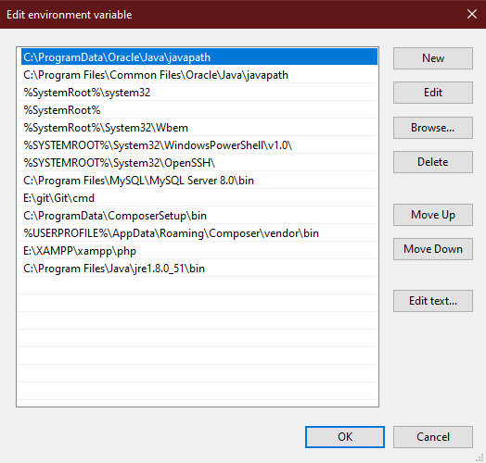

* Hasil Perintah javac pada cmd:

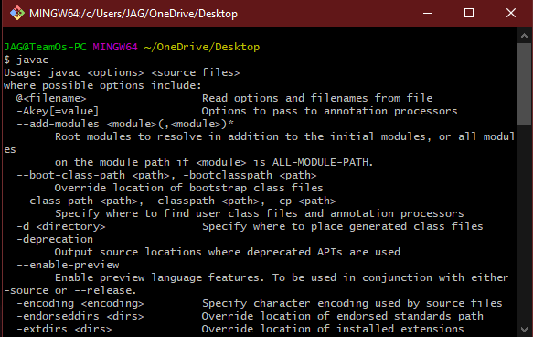

**Pertanyaan!**

1. Jelaskan apa kegunaan memasukkan lokasi folder bin dari Java ke dalam variable PATH!

= Kegunaan memasukkan lokasi direktori bin pada JDK yang telah diinstall di computer. Jadi untuk memanggil perintah yang berkaitan dengan java seperti mengecek versi java atau melakukan kompilasi dengan perintah javac. Sehingga tidak perlu lagi mengetik direktori dimana folder bin terdapat.

1. Jelaskan Kegunaan perintah javac ketika masuk di command prompt!

= Karena program ditulis dalam Bahasa tingkat tinggi maka harus diterjemahkan ke dalam Bahasa mesin untuk bisa di eksekusi oleh computer.

**2.2 Percobaan 2 :** **Struktur Dasar Java**

* Mengubah direktori ke direktori yang berisi file:

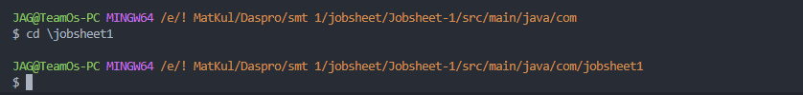

* Melakukan javac pada file **MyFirstJava12.java**:

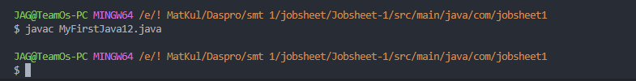

* Hasil javac pada folder:



* Modifikasi kode program diganti menjadi nama saya:
* Output dari kode program yang sudah diganti:

package com.jobsheet1;

public class MyFirstJava12 {

public static void main(String[] args) {

System.out.println("Halo Kawan!! Nama Saya Ghoffar");

}

}



**Pertanyaan!**

1. Jelaskan fungsi perintah j**avac** **MyFirstJava12.java** pada percobaan diatas!

= Perintah **javac** **MyFirstJava12.java** merupakan sebuah perintah yang berfungsi untuk melakukan compile pada file **MyFirstJava12.java** menjadi **MyFirstJava12.class**.

1. Jelaskan fungsi perintah **java MyFirstJava12** pada percobaan diatas!

= Perintah **java MyFirstJava12** adalah untuk melakukan running pada kode program yang sudah dibuat.

**2.3 Percobaan 3 :** **Struktur Dasar Java**

* Membuat file baru dengan nama file **Latihan13.java**:



* Menambahkan kode program:
* Hasil Output kode program:

public static void main(String[] args) {

System.out.println("Nama Saya Ghoffar");

System.out.println("Saya adalah mahasiswa baru Jurusan Teknologi Informasi-POLINEMA");

}



**Pertanyaan!**

1. Gantilah perintah System.out.println menjadi System.out.print pada baris ke 7 dan 8 kemudian jalankan program!

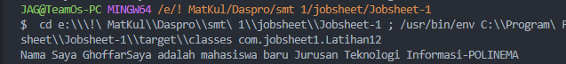

public class Latihan12 {

public static void main(String[] args) {

System.out.print("Nama Saya Ghoffar");

System.out.print("Saya adalah mahasiswa baru Jurusan Teknologi Informasi-POLINEMA");

}

}

1. Apakah perbedaan System.out.println(".........."); dan System.out.print("............");, Jelaskan!

= Jika menggunakan fungsi println maka akan mencetak dengan adanya enter atau penambahan baris, sedangkan jika menggunakan fungsi print maka akan mencetak tanpa adanya enter atau penambahan bisa.

1. Gantilah perintah pada baris ke 8 menjadi seperti berikut ini :

System.out.**print**("\nsaya adalah Mahasiswa Jurusan Teknologi Informasi - POLINEMA");

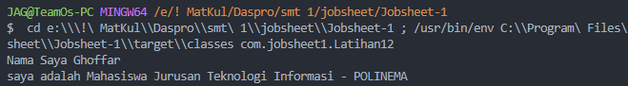

public static void main(String[] args) {

System.out.print("Nama Saya Ghoffar");

System.out.print("\nsaya adalah Mahasiswa Jurusan Teknologi Informasi - POLINEMA");

}

1. Jelaskan fungsi perintah \n pada baris ke 8!

= fungsi \n adalah untuk menambahkan jarak satu baris antar kalimat

1. Pada baris ke 8 tambahkan karakter // sehingga menjadi

//System.out.print("\nsaya adalah Mahasiswa Prodi Teknik Informatika");

1. Jalankan program dan amati apakah yang terjadi! Jelaskan fungsi karakter //

public static void main(String[] args) {

System.out.print("Nama Saya Ghoffar");

//System.out.print("\nsaya adalah Mahasiswa Prodi Teknik Informatika");

}

= fungsi // adalah untuk membuat komentar pada kode program namun tidak mnghasilkan output

Hasil output:



**Tugas 1**

Buatlah program java dengan hasil output sebagai berikut, kemudian jelaskan jalankan program yang telah anda buat!

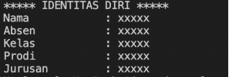

* Membuat kode program: Ini merupakan kode program yang telah dibuat untuk membuat program seperti pada soal di atas

package com.jobsheet1;

public class Identitas {

public static void main(String[] args) {

System.out.println("*********** Identitas Diri **********");

System.out.println("Nama\t: Ghoffar Abdul Ja'far");

System.out.println("Absen\t: 12");

System.out.println("Kelas\t: 1E");

System.out.println("Prodi\t: D4 Teknik Informatika");

System.out.println("Jurusan\t: Jurusan Teknologi Informasi");

}

}

* Hasil Output dari kode program yang telah dibuat:

